**Understanding Altitude in ArduPilot[¶](https://ardupilot.org/copter/docs/common-understanding-altitude.html" \l "understanding-altitude-in-ardupilot" \o "Permalink to this heading)**

Документация ArduPilot часто использует слово "altitude" (высота) в различных контекстах и смыслах. Не все "высоты" означают одно и то же, и хорошее понимание того, что означает высота в конкретном контексте, важно для понимания ожидаемой работы и поведения.

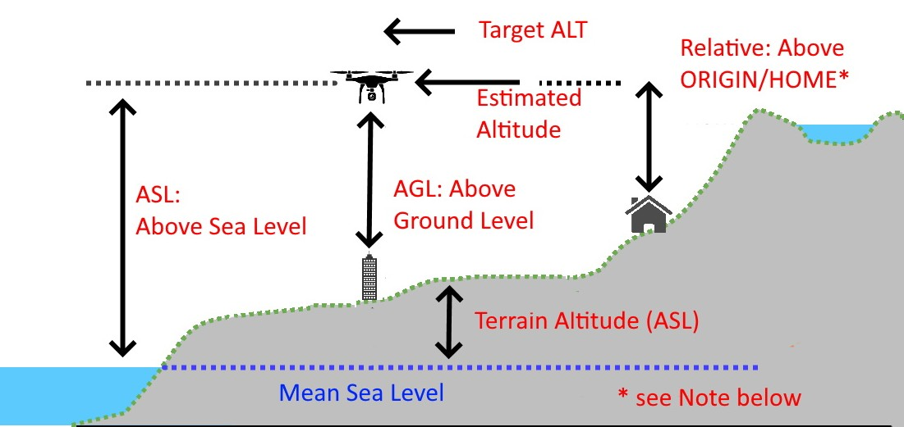

***Примечание:***

***ORIGIN и HOME устанавливаются во время начальной инициализации на земле с использованием GPS и обычно представляют собой одно и то же местоположение, но пользователь может переместить местоположение HOME во время полета с помощью Mission Planner (для другой точки возврата на базу), однако исходная точка всегда остается той же, если ее не сбрасывать намеренно.***

## Definitions of Altitude (ALT)[¶](https://ardupilot.org/copter/docs/common-understanding-altitude.html#definitions-of-altitude-alt)

В вышеприведенной диаграмме показаны различные типы "высоты":

ASL: Высота над (средним) уровнем моря - высота транспортного средства, выраженная в расстоянии над средним уровнем моря мира.

AGL: Высота над уровнем земли: высота транспортного средства над тем, что находится прямо под ним.

Относительная: Относительная высота над высотой местоположения HOME/ORIGIN. Это то, что отображается на земной станции и в On-Screen Display (OSD) как высота транспортного средства.

Terrain ALT: Высота над уровнем моря (asl) позиции территории. Это иногда, но не всегда, включает любые природные или искусственные добавления к высоте земной поверхности.

Estimated ALT: Оценка высоты транспортного средства относительно ORIGIN, которая используется внутри автопилота в режимах управления высотой (Plane: FBWB/AUTO/GUIDED/CRUISE/LOITER/CIRCLE, Copter: ALTHOLD/CIRCLE/LOITER/GUIDED/AUTO/DRIFT)

Target ALT: Желаемая высота в режимах управления высотой. Это либо от ввода пилота (например, ALTHOLD), либо от контроллера навигации (например, AUTO).

## Estimated and Target ALT[¶](https://ardupilot.org/copter/docs/common-understanding-altitude.html#estimated-and-target-alt)

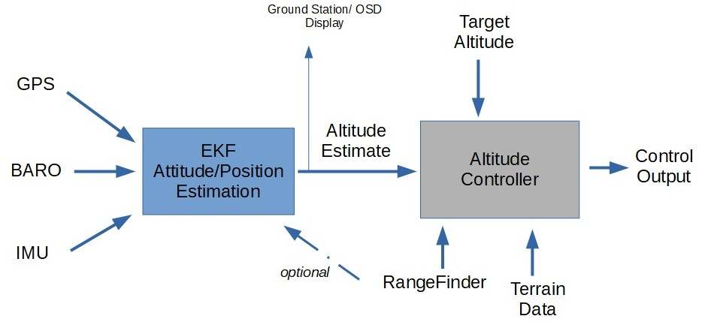

На приведенной выше упрощенной диаграмме показано, как реализовано управление высотой в ArduPilot.

Подсистема EKF ответственна за генерацию оценок угла крена, тангажа, скорости, положения и высоты для транспортного средства, чтобы навигационные и системы управления могли правильно функционировать. EKF получает данные с датчиков, таких как ИНС, GPS и барометр, и интегрирует их для получения этих оценок, одной из которых является оценка высоты (Estimated ALT).

Затем это передается в систему управления высотой транспортного средства, которая стремится соответствовать целевой высоте (Target ALT) в режимах управления высотой.

Целевая высота может поступать из различных источников в зависимости от режима транспортного средства. Например, в режиме FBWB самолета ручка крена увеличивает или уменьшает целевую высоту, в то время как в режиме AUTO при навигации к точке маршрута навигационный контроллер подает изменяющуюся линию целевой высоты по мере продвижения к точке маршрута для достижения новой высоты этой точки, если она отличается от предыдущей.

В системе управления высотой целевую высоту также можно изменить с помощью данных о местности из наземной станции управления или SD-карты, если TERRAIN_ENABLE активирован, и/или считываний высоты дальномера над поверхностью земли, если он активирован и находится в пределах дальности работы дальномера. Обратите внимание, что в обоих случаях отображаемая высота на панели управления или в OSD - это оценочная высота, пока EKF работает (в противном случае будет использоваться барометрическая высота относительно HOME).

## Target ALT Modification using RangeFinder (RF)[¶](https://ardupilot.org/copter/docs/common-understanding-altitude.html" \l "target-alt-modification-using-rangefinder-rf" \o "Permalink to this heading)

### Copter[¶](https://ardupilot.org/copter/docs/common-understanding-altitude.html" \l "copter" \o "Permalink to this heading)

Если включен дальномер, направленный вниз, и он находится в пределах дальности, то целевая высота будет изменена для использования измерений высоты дальномера в режимах Copter и VTOL самолета.

Например, вы находитесь в режиме ALTHOLD в Copter, паритe на высоте 30 м, и дальномер выходит за пределы дальности. Целевая высота была установлена на текущую оценочную высоту, и будет пытаться ее удерживать. Теперь вы опускаетесь, используя штурвал газа, до 10 м и находитесь в пределах дальности дальномера. Когда вы отпускаете штурвал, целевая высота будет установлена на высоту, сообщаемую дальномером. Оценочная высота по-прежнему используется для корректировки выходных сигналов управления.

Если транспортное средство перемещается над объектом на земле высотой 1 м, то оценочная высота останется неизменной, так как она основана на барометре, высоте GPS и т. Д., Но целевая высота будет увеличена на 1 м из-за показаний дальномера, показывающих на 1 меньшее расстояние до земли. Любые изменения в высоте дальномера немедленно отражаются в целевой высоте, поэтому если менее точная оценочная высота ошибочно немного изменяется, дальномер эффективно сразу отменяет это через коррекцию целевой высоты, обеспечивая более точное управление высотой.

Если измерения дальномера изменяются слишком быстро (> 2 м за 3 измерения), или дальномер выходит из дальности, они будут игнорироваться, и текущая высота от оценочной высоты будет установлена как новая целевая высота. Это предотвращает быстрые подъемы/спуски с быстро изменяющимися данными дальномера. Это также означает, что отслеживание, требующее крупных и быстрых изменений, например, быстрое приближение к высокому объекту, может привести к возможному столкновению. См. Избегание объектов в этих случаях.

Это называется отслеживание поверхности в ArduPilot.

По желанию (обычно рекомендуется только для внутреннего использования), дальномер может быть использован как дополнительный источник датчика для EKF для оценки высоты. Это обычно используется только тогда, когда единственным доступным датчиком высоты является дальномер, поскольку у них очень ограниченная дальность и они более подвержены воздействию окружающей среды на точность.

### Plane

В самолете, при использовании режимов фиксированного крыла, использование дальномера ограничено, когда он находится в пределах дальности и включен параметром RNGFND_LANDING:

- Коррекция угла глиссады во время автоматических посадок, во время подхода и предварительной фазы захода на посадку.

- Определение высоты, когда достигается LGR_DEPLOY_ALT или LGR_RETRACT_ALT, если активен дальномер, направленный вниз и находящийся в пределах дальности.

- Когда достигается Q_LAND_FINAL_ALT в режиме посадки VTOL в QuadPlane, если активен дальномер, направленный вниз.

- Определение, находится ли ниже Q_ASSIST_ALT.

- Определение, находится ли ниже Q_VFWD_ALT.

## Target ALT Modification using Terrain Following Data[¶](https://ardupilot.org/copter/docs/common-understanding-altitude.html#target-alt-modification-using-terrain-following-data)

Если включена и активна функция следования за местностью (Terrain Following), то изменения высоты местности используются для увеличения или уменьшения целевой высоты (Target ALT) для текущего местоположения, по мере его перемещения, в зависимости от типа транспортного средства и режима работы. Дополнительные сведения см. в разделе "Следование за местностью для самолета" или "Следование за местностью (в режимах Auto, Guided и т. д.)" для квадрокоптера.

Для квадрокоптера это может быть совмещено с использованием дальномера для получения отслеживания поверхности над препятствиями на низких высотах.